Объявление
Очередное заседание СНО кафедры акушерства и гинекологии состоится 22 ноября 2012 г. в 17:00. Место проведения – МУЗ «Клинический роддом №2» (Центральный роддом), аудитория кафедры акушерства и гинекологии.
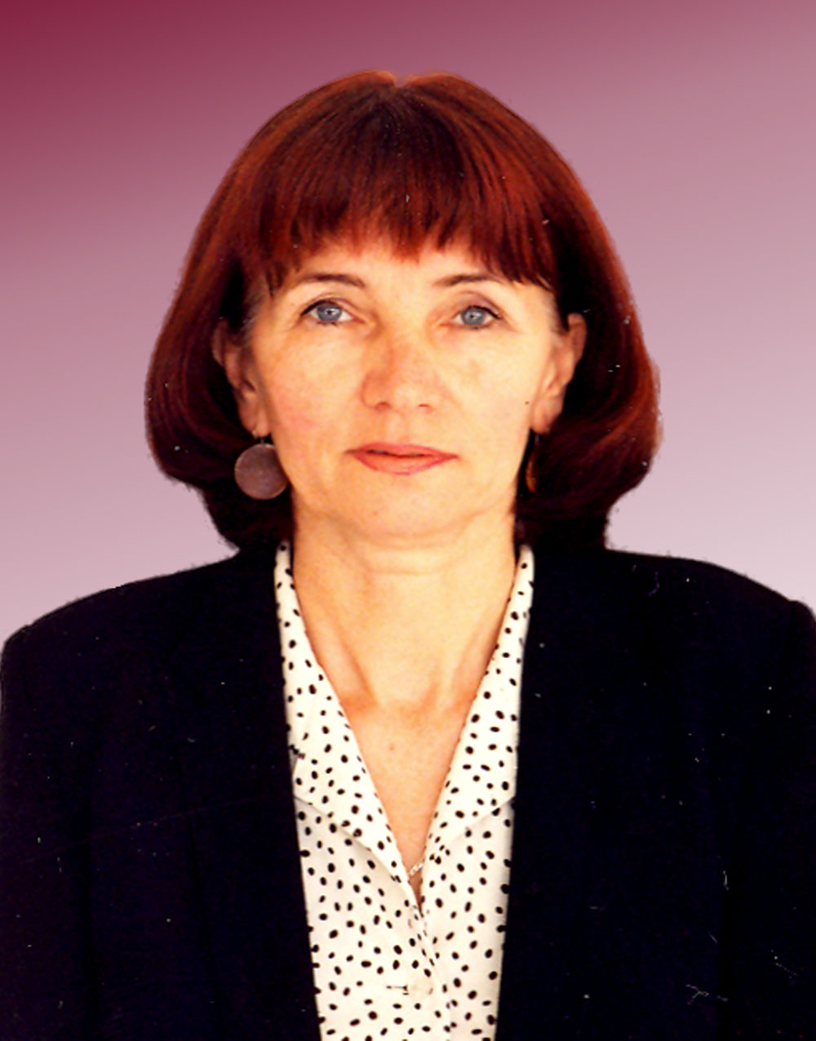
Тема заседания «Миома матки – проблемы современных женщин».
Ведёт заседании д.м.н., профессор кафедры Маргарита Викторовна Андреева.
Будут обсуждаться современные причины болезни, принципы лечения и возможности её профилактики. Краткие обзорные сообщения по теме подготовили студенты Жаркин Фёдор (5 к.), Мамаева Альбина (5 к.) и Козобруд Анастасия (6 к.).

Приглашаются все заинтересованные студенты 4, 5 и 6-х курсов. При себе иметь халат, сменную обувь.

